Physikwettbewerb
Liebe Kandidaten!

Wir gratulieren Euch herzlich, dass Ihr in die zweite Runde des Wettbewerbs gekommen seid.

Die Zweite Runde findet in der ÚMSZKI Újpesti Kéttannyelvû Szakközépiskola és Gimnázium (Budapest, Görgey A. u. 16.) am 1. April (Freitag) um 10 Uhr statt.

Ihr werdet zuerst einen Test ausfüllen, der ähnlich zur ersten Runde sein wird. Ihr könnt Eure Tafelwerke und Taschenrechner benutzen. (Bitte mitbringen!!!)
Nach einer kurzen Pause fängt der zweite Teil an. Ihr habt eine Frage zu beantworten und Eure Antwort dann noch experimentell zu bestätigen.

Nach dem Mittagessen und der Bekanntgabe der Ergebnisse gehen wir gemeinsam in Csodák Palotája. Dort werden wir uns einen Vortrag ansehen und damit endet das Programm
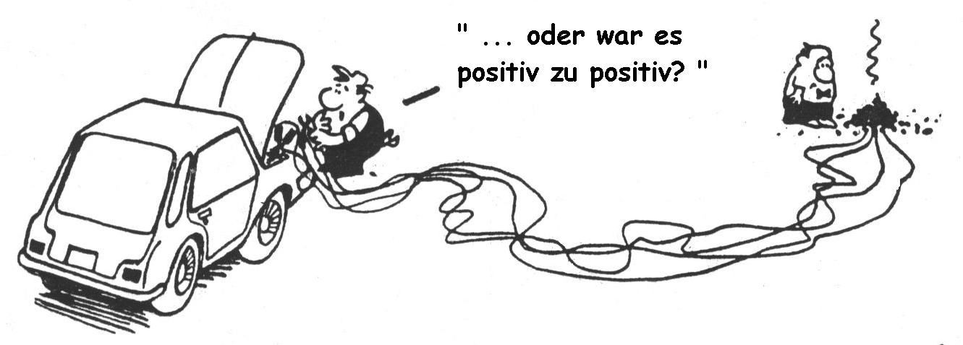
Eure Reisekosten (Zug, 2. Klasse, ohne Platzkarte) werden bezahlt.

Viel Erfolg auch in der zweiten Runde!
Die Organisatoren:
Bánné Szabó Anikó und Ladányi Anikó

